ACTA No. 187

REUNIÓN EQUIPO VERIFICADOR HOJAS DE VIDA – 4 ABRIL 2024
CIUDAD Y FECHA:  Armenia, Quindio 04 de abril del 2024 |  |  | HORA INICIO:  10:30 a.m. |  | HORA FIN:  11:00 a.m.
LUGAR Y/O ENLACE:  Ambiente Educatrónica – Bloque 6 |  |  | DIRECCIÓN / REGIONAL / CENTRO:  Centro para el Desarrollo Tecnológico de la Construcción y la Industria
AGENDA O PUNTOS PARA DESARROLLAR:
- Verificación del Quorum.
- Antecedentes
- Revisar la idoneidad (cumplimiento del perfil de idoneidad del diseño curricular de las personas inscritas en el Banco de Instructores 2024 del centro de formación en vacantes diferentes a las postuladas y que se encuentran disponibles para nuestro Centro.
OBJETIVO(S) DE LA REUNIÓN:
Presentar los resultados de la verificación y revisión de las hojas de vida y sus soportes de cada persona inscrita teniendo en cuenta las necesidades de contratación definidas por el Centro Para el Desarrollo Tecnológico de la Construcción y la Industria para la conformación del Banco de Instructores 2024, en cumplimiento de lo estipulado en circular 3-2023-000212 del 03 de noviembre de 2023.
DESARROLLO DE LA REUNIÓN
1. Verificación del Quorum: Con base en la resolución 01140 del 04 de diciembre de 2023 con la cual se conformó el comité de verificación para la contratación de instructores 2024 del centro, se constata la presencia de la mayoría de los miembros designados por dicha resolución en la reunión documentada en esta acta.
2. Antecedentes: Mediante la circular 3-2023-000212 del 03 de noviembre de 2023, suscrita por el director general del SENA, doctor Jorge Eduardo Londoño Ulloa, se imparten directrices y lineamientos para el proceso de contratación de servicios personales en el SENA para la vigencia 2024. Para el caso en particular de ampliación de inscritos para preselección se consideró lo siguiente:
-Ampliación de Inscritos para preselección: Si con las personas escogidas bajo los criterios anotados en esta circular no es posible suscribir todos los contratos que el Centro de Formación requiere para el 2024, el respectivo Comité de Verificación dejará constancia de ese hecho en acta, y el Centro de Formación podrá buscar dentro del Banco a quienes haya aspirado a otras necesidades de contratación en el mismo Centro de Formación, que cumplan el perfil buscado; si encuentra, podrá realizar la preselección. Si no encuentra entre ellos, o quedaren faltando preseleccionados respecto al número de contratos que necesita suscribir el Centro de Formación en el 2024, el Comité de Verificación dejará constancia del hecho en acta y el Centro de Formación procederá a hacer la preselección entre quienes conformen el Banco de Instructores 2024 que cumplan para ese perfil en el siguiente orden: i) en la Regional a la que pertenece el Centro. ii) dentro de la Región a la cual pertenece la Regional, y iii) a nivel nacional. En todo caso, para escoger la persona a contratar se debe{n)aplicar criterio{s)objetivo{s)y cumplir con el procedimiento de "Preselección" y "Aceptación de la preselección" anotados anteriormente. 3.2.
Si agotado el procedimiento anterior el Centro de Formación no puede suplir una o varias necesidades de contratación para el 2024, o si hecho el ofrecimiento de contrato a mínimo cinco {5) Inscritos del Banco de Instructores de acuerdo con los anteriores lineamientos, el Centro de Formación no obtuvo oferta de alguno de ellos, el respectivo Comité de Verificación dejará constancia de ese hecho en acta y el Centro de Formación procederá a realizar convocatoria individual para esa necesidad a través de la aplicación web de la APE.
Las convocatorias individuales se adelantarán de acuerdo con las condiciones de uso que señale la APE, con base en el siguiente procedimiento:- La necesidad de contratación debe ser registrada y publicada por el Centro de Formación en la plataforma APE, con toda la información que se indique en las condiciones de uso.-EI perfil que se publique será el del diseño curricular del programa de formación profesional vigente, o el que se indique en lineamientos específicos para programas especiales.- La convocatoria permanecerá activa hasta registrar mínimo tres {3) postulaciones por contrato a suscribir, o durante mínimo dos (2) días calendario, lo que ocurra primero.
Si los Inscritos que se presentaron no cumplen los requisitos, o al cabo de los 2 días no hubo Inscritos, el Centro podrá solicitar a la APE de su Regional la reactivación de la convocatoria por el mismo término, hasta que logre suplir la{s) necesidades de contratación publicadas.-La persona que desee aspirar a través de una convocatoria individual debe estar inscrito previamente en el Banco de Instructores de la APE.-EI Centro de Formación que publique la vacante habilitará en el módulo Banco de Instructores a aquellos postulados que no se encuentran en él y les notificará dicha habilitación con el fin de que estos ingresen al mencionado módulo y formalicen su Inscripción en las fechas establecidas por el Centro de Formación.
Con base en la información y los documentos soporte de Hoja de Vida que ingrese cada Inscrito en el módulo Banco de Instructores, el Comité aplicará el(os}criterio(s}objetivo(s}para la escogencia de la(s} personas a contratar. Quienes ya estén registrados en el Banco de Instructores y no hayan sido contratados, podrán presentar su postulación en las convocatorias individuales.
-Una vez terminado el proceso de selección el Centro de Formación registrará en el módulo Banco de Instructores los resultados. Cuando se presente cesión o terminación anticipada de contratos de prestación de servicios de Instructor, el Comité aplicará los mismos criterios establecidos en esta circular para escoger al nuevo contratista.
3. Revisar la idoneidad:
El ingeniero Luis Alberto Gómez Grajales, Coordinador académico presenta al comité las necesidades de contratación de instructores que se determinaron luego de la reunión con el Equipo de Centro, iniciando con el rubro de Campesena en la vacante 29509 - ESTUCOS Y ACABADOS donde inicialmente se había seleccionado a Luz Stella Velasquez Grajales, quien al momento de entregar documentación no acepto el contrato, por lo cual se procedió a buscar en el banco del Centro y en la vacante No. 27380 MANTENIMIENTO Y REPARACIÓN DE EDIFICACIONES se encuentra al aspirante Oscar Arley Gonzalez quién cumple con el perfil requerido para esta necesidad.

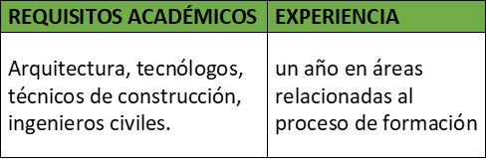

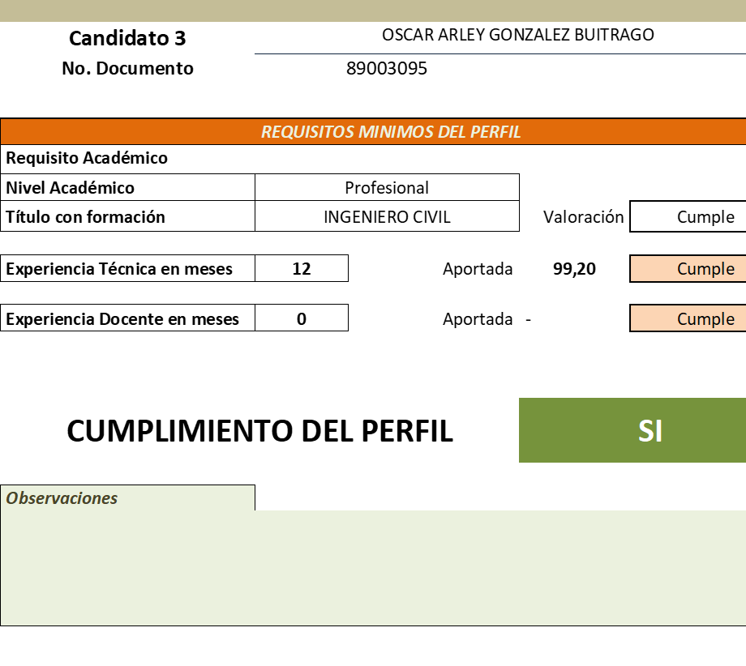

Así mismo se presenta dos necesidades de contratación de instructor por el rubro de regular el primero en el área de soldadura y refrigeración con el fin de atender los requerimientos del sector productivo, por parte de las empresas Berlam, Los Nevados, la alcaldía de Quimbaya entre otras, por lo cual en la vacante No. 29270 MANTENIMIENTO ELECTROMECANICO INDUSTRIAL se presenta al aspirante Orlando Castrillon Murillo aclarando que la hoja de vida fue revisada por el comité y se encuentra en estado cumple.

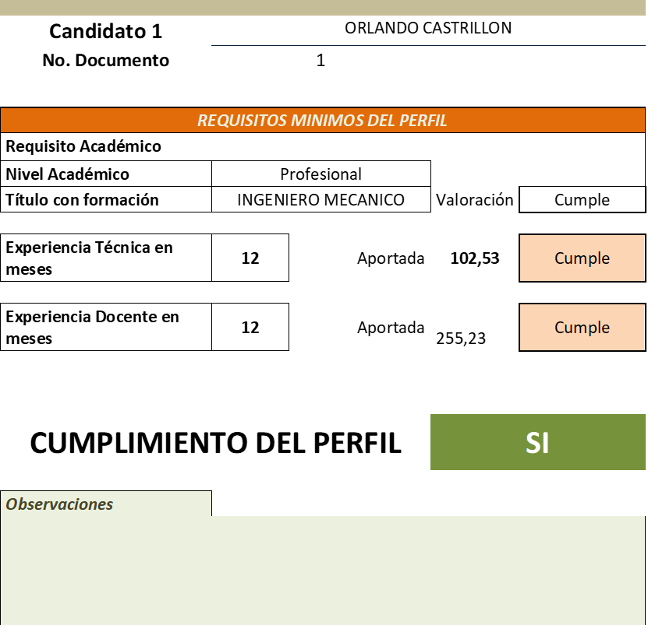

La segunda necesidad es para orientar formación en Dibujo Y Modelado Arquitectónico y de Ingeniería, para lo cual el Centro procedió a la búsqueda en el banco a nivel regional encontrando en la vacante de Risaralda al aspirante Reinel Antonio Guapacha en la vacante 23171- Dibujo y Modelado Arquitectónico y de Ingeniería, quien estuvo vinculado al Centro en la vigencia anterior como instructor en esta misma área.

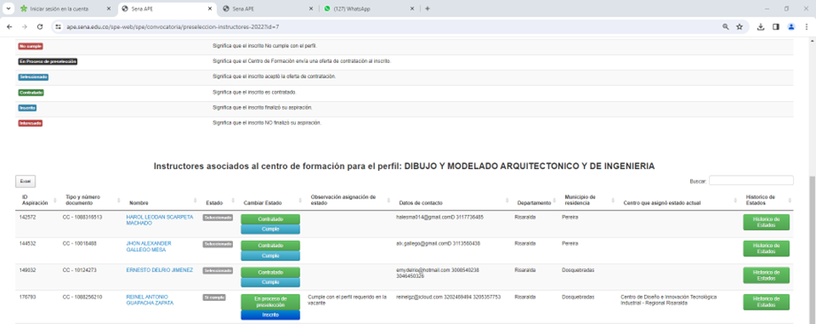

Finalmente, se informa al comité que los instructores Luis Felipe Muñoz Prieto y Carlos Andrés Arango Juliao fueron seleccionados en la convocatoria del magisterio por lo cual Luis Felipe cede el contrato a Ricardo Arturo quien se encontraba inscrito en el banco, con el instructor Carlos se realizar terminación de contrato, pues se deberá iniciar con la búsqueda en las vacantes del banco que cumplan con el perfil para suplir esta necesidad, sin embargo se expone que revisado la vacante 29334 – Gestión de Redes de Datos se encuentran dos postulaciones nuevas :
WILMER ARANDA ORDOÑEZ y DANIA JULITZA LOPEZ ROJAS, las hojas de vida serán enviadas al instructor técnico Jose Diuvid Casas para solicitar el apoyo en la verificación del cumplimiento del perfil.
Para las necesidades pendientes de contratación en el área de articulación aún no se encuentran las personas que acepten la vacante, por lo tanto, siguiendo los lineamientos establecidos en la circular 3-2023-000212 del 03 de noviembre de 2023, el Centro ha procedido en la búsqueda a nivel regional y nacional.
CONCLUSIONES
Una vez revisadas las hojas de vida y los soportes de cada persona para suplir las necesidades de contratación publicadas por el Centro Para el Desarrollo Tecnológico de la Construcción y la Industria para la conformación del Banco de Instructores 2024, en cumplimiento de lo estipulado en la circular 3-2023-000212 del 03 de noviembre de 2023, se deja constancia del proceso de verificación adelantado por el comité designado para este fin.
ESTABLECIMIENTO Y ACEPTACIÓN DE COMPROMISOS
ACTIVIDAD /DECISIÓN | FECHA |  | RESPONSABLE |  | FIRMA
Enviar hojas de vida de la vacante Gestión de Redes de Datos para verificación. | 04/04/2024 |  | Germán Darío Hernández
Solicitar a la oficina de contratación la solicitud de documentación de los aspirantes relacionados en los anexos 2 Plan de Contratación. | 02/04/2024 |  | Germán Darío Hernández Torres
ASISTENTES Y APROBACIÓN DECISIONES
NOMBRE |  | DEPENDENCIA |  | FIRMA
Luis Alberto Gómez Grajales |  | Coordinador Académico – SENA/ CDTCI
German Dario Hernandez Torres |  | Coordinador Académico – SENA/ CDTCI
Diana Patricia Lozano Castro |  | Coordinadora Académico – SENA/ CDTCI
Clara Maria Garcia Cruz |  | Instructor – SENA/ CDTCI
Carlos Andres Loaiza Martinez |  | Instructor – SENA/ CDTCI
Johana Arroyave Arévalo |  | Instructora – SENA/ CDTCI
Juan Carlos Alzate Marín |  | Instructor – SENA/ CDTCI
Sandra Mónica Benavides |  | Instructor a– SENA/ CDTCI
Juan David Pardo |  | Instructor – SENA/ CDTCI
Edgar Contreras Ospina |  | Instructor – SENA/ CDTCI
Fabio Mauricio Upegui Botero |  | Instructor – SENA/ CDTCI
Lina Maria Aristizabal |  | Instructor – SENA/ CDTCI
Juliana Victoria Ocampo |  | Contratación de Servicios Personales - SENA/CDTCI

Campo del formato | Instrucción | Tener en cuenta
SOLICITAR PERMISO PARA GRABAR LAS REUNIONES | Se debe solicitar permiso para grabar las reuniones Especialmente para las reuniones virtuales donde no se puede incluir la firma de estos participantes. La aprobación se puede registrar en la columna junto a la firma.
ACTA No. | Se inicia un consecutivo por vigencia, iniciando desde N° 1 hasta N° veces. | Se archiva en orden cronológico, del más antiguo al más reciente
NOMBRE DEL COMITÉ O DE LA REUNIÓN: | Verificar si el comité convocado esta creado por acto administrativo para registrar su nombre o en su defecto nombrar colocar la temática a desarrollar.
CIUDAD Y FECHA: | Registre el nombre de la ciudad y el día en que se celebra la reunión.
HORA INICIO /HORA FIN | Registre la hora de inicio de la reunión y la hora de finalización
DIRECCIÓN / REGIONAL / CENTRO | Registre el nombre del lugar en el que se celebra la reunión.
LUGAR Y/O ENLACE | Registre el lugar donde se lleva a cabo la reunión y el enlace si se trata de una reunión virtual y/o si la reunión fue grabada registre el enlace de la grabación. Puede registrar el lugar y el enlace al tiempo si se trata de una reunión con participación presencial y virtual al tiempo. | Solicitar permiso para grabar las reuniones
AGENDA O PUNTOS PARA DESARROLLAR | Listar las temáticas centrales del comité o de la reunión. | Si es un comité incluir un punto relacionado con la verificación de quorum
OBJETIVO(S) DE LA REUNIÓN: | Iniciando con un verbo en infinitivo indicar el propósito o finalidad de la reunión
DESARROLLO DE LA REUNIÓN | Realizar descripción del desarrollo de la reunión conforme con la agenda o los puntos a desarrollar. | Si es un comité es importante verificar el quorum indicando los roles que desempeña cada uno.
CONCLUSIONES | Resumen de las decisiones y aspectos más importantes tratados.
ESTABLECIMIENTO Y ACEPTACIÓN DE COMPROMISOS | Se registran las actividades y/o decisiones asignadas, las fechas de cumplimiento y se incluye la firma de aceptación. | Realice revisión compromisos anteriores
ASISTENTES y APROBACIÓN DE DECISIONES | Dependiendo del tipo de reunión presencial o virtual la firma se puede realizar de forma digita o manuscrita
LA INFORMACIÓN DE ESTE DOCUMENTO SE DEBE CLASIFICAR COMO
PROTECCIÓN DE DATOS PERSONALES
DATO PERSONAL: | Cualquier información vinculada o que pueda asociarse a una o varias personas naturales determinadas o determinables
ENCARGADO DEL TRATAMIENTO: | Persona natural o jurídica, pública o privada, que por sí misma o en asocio con otros, realice el Tratamiento de datos personales por cuenta del responsable del Tratamiento
RESPONSABLE DEL TRATAMIENTO | Persona natural o jurídica, pública o privada, que por sí misma o en asocio con otros, decida sobre la base de datos y/o el Tratamiento de los datos
TITULAR | Persona natural cuyos datos personales sean objeto de Tratamiento
TRATAMIENTO | Cualquier operación o conjunto de operaciones sobre datos personales, tales como la recolección, almacenamiento, uso, circulación o supresión
FINALIDAD | La utilización de los datos debe sujetarse a una finalidad legítima de acuerdo con la Constitución y la ley. La finalidad de la utilización de los datos debe ser informada al titular de la información previa o concomitantemente con el otorgamiento de la autorización, cuando ella sea necesaria o en general siempre que el titular solicite información al respecto

